**Introduction à la zootechnie**

# Histoire de la zootechnie en France et définitions

## Histoire de la zootechnie

(poly p3)

**Zootechnie classique** centrée sur l’animal et sur ses fonctions biologiques, encore très présente

**Zootechnie nouvelle** (un peu + de 20 ans) tournée vers l’action et sur les systèmes d’élevage 🡪 système d’élevage

### Les trois âges de la zootechnie classique

#### 1ère étape : l’ère des précurseurs (1760-1840)

Corps d’enseignants chercheurs d’écoles vétérinaire 🡪 former des élèves maréchaux = élevage équin

Puis séparation des enseignements 🡪 1824 création d’une école d’agriculture = économie du bétail  
**Véto avant agronomie**, **1ère école** vétérinaire à Lyon en **1762**.

#### 2ème étape : la consolidation académique (1840-1940)

Période marquée par des **mutations** des conditions d’élevage en France

**(fig4) 🡺Production animale au service de la production céréalière.**  
**Animaux** = force de travail, transport, fumier  
Peu de soin des animaux, de leur logement et de leur hygiène

**(fig5) 🡺** Nouveau système de **polyculture élevage**, **améliorations** de l'alimentation (développement production fourragère) et de l'hygiène.

**Animal devient productif** 🡪 consommation de la viande et du lait  
Toujours fournisseur de fumier et de force de travail  
 **(poly p13-16)**

Ouverture d’une **première chair de zootechnie** **en 1848** puis véto en 1962  
Enseignants voulant répondre à une **demande alimentaire croissante**  
Science des productions animales avance très peu 🡪 **stagnation des connaissances**  
Deux lieux de recherche = **INA** (Paris) & **Bergerie nationale de Rambouiller** (région Parisienne)  
**Recherches** accentuées **sur alimentation et reproduction**

**Zootechnie générale** = principes qui s’appliquent à l’élevage des animaux, sans distinction d’espèces. **La science** : • Bases de l’alimentation rationnelle des animaux • Méthodes d’amélioration des animaux • Méthodes de reproduction • Principes généraux de l’hygiène

**(poly p17-18)**

**Zootechnie spéciale** =étude des différentes espèces et races animales. Application à chaque espèce des principes de la zootechnie générale.

#### 3ème étape : les Trentes glorieuses (1950-1980)

* **Concernant l’élevage français** : possède le **secteur le plus arriéré** de l’agriculture

**Contraste** fort avec Europe du nord (sanitaire et zootechnie)

**Ex :** **1948** => **1%** des vaches inscrites au **contrôle laitier** **en France**;   
 **70%** **au Danemark**

**Traité de Rome** **en 1957** = **PAC** 🡪 **1 chance** pour la France avec **≈ 200 millions de consommateurs**

**Développement des effectifs**; **↗** des **livraisons**, **concentration régionale**

* **Concernant la recherche zootechnique :**

Création de l’INRA en 1946  
**(poly p21-22)**  
Séparation des activités de recherche, de développement et d’enseignement 🡪 objectif = **accroître les productions**  
Filière de progrès = **modèle unique de production**  
**La Recherche 🡪 l’enseignement supérieur agricole (diffusion des connaissances) 🡪 le développement et les filières (encadrement et conseil) 🡪 les éleveurs (formés)**  
Rationalisation de l’élevage

**(annexes4-5-6)  
Spécialisation des disciplines** 🡪 investissement sur la **génétique** Mieux **optimiser le fonctionnement de l’animal**

### Les systèmes d’élevage, objets d’une nouvelle zootechnie générale

**2 grands systèmes** : **culture** et **élevage** car 🡺 **disparition de la traction animale**, arrivée et **développement des engrais** chimiques

**(poly p5)**

**Ensilage** : conservation du fourrage par voie humide avec fermentation lactique anaérobie.  
Milieu des **années 80** : **marchés saturés** 🡪 **limitation** des productions 🡪 **augmentation** **des** **exigences** de qualité + pollution 🡺 mise en place de **quotas**  
**Multifonctionnalité** de l’agriculture

Création à l’INRA d’un département **SAD**= système agraire et développement 🡪 aborder les questions autrement : **systèmes d’élevage**

**(poly p6-7)**

## Qu’est-ce que la zootechnie ?

### Définition

🡺 Sciences et techniques sur l'étude des animaux domestiques et leurs produits pour rechercher et connaître les moyens adéquats pour obtenir ces animaux et produits :   
 • de façon **la + économique** • avec le **maximum** **de qualité** • avec le **minimum** **de** **nuisances par rapport à l'environnement** • en **respectant le bien être animal**.

### Le champ de la zootechnie

**(poly p7)**

### Les animaux d’élevage

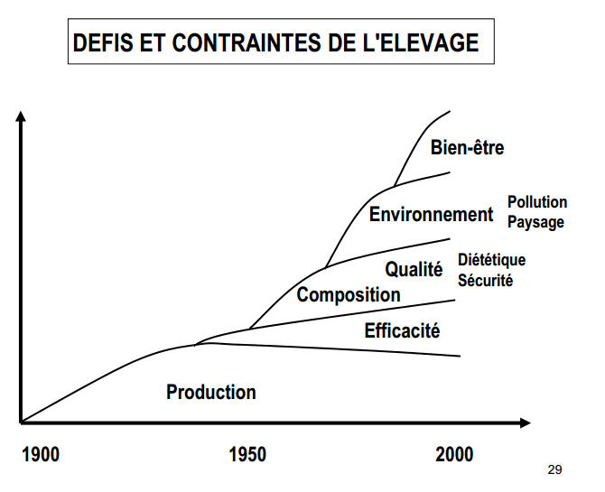**Variabilité inter-espèce**.   
  
**VL** ≈ **600kg**  
 **chèvre/brebis** ≈ **60kg**.

# Economie et géographie des productions animales en France

## Place des productions animales dans l’agriculture

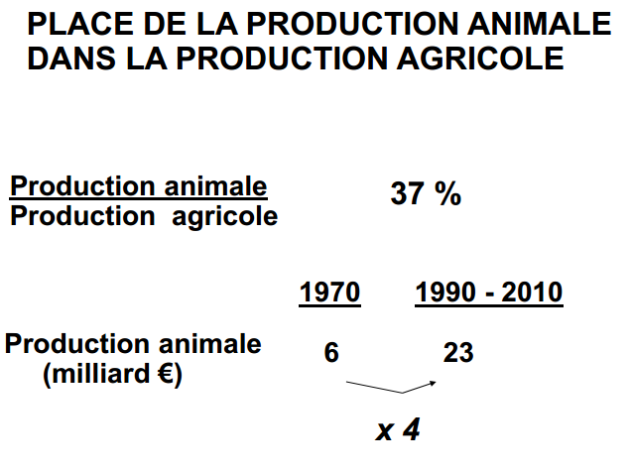

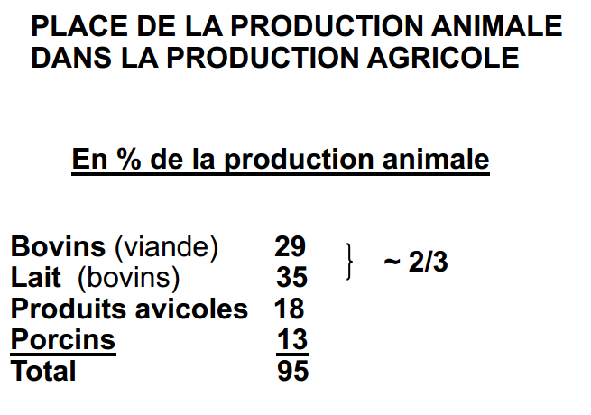Aujourd’hui les **productions animales** représentent **un peu moins de 40%** **de la production agricole**. La place des productions animales **↘ progressivement** au fil des décennies.  
**En 1970**, elle était de **44%.**   
**Après les 30 Glorieuses** 🡺 **↗** des effectifs, des techniques, des moyens de production, meilleure mécanisation, meilleure maitrise de la santé…  
**En 1970**, cela représentait **6 milliards d’euros**. Forte **progressions en 20 ans** 🡪 **multiplication par 4 jusqu’à 1990, puis plafonnement en 1990**.  
🡺 • **Inflation prix du lait et de la viande • ↗du nombre d’animaux • ↗ productivité**

Chiffres de 2011

**Bovins viande** = adultes (→ taureaux, taurillons, génisses) et veaux

**Produits avicoles** = toutes volailles confondues

La **production bovine** représente les **2/3 de la production animale** 🡺 production **herbivore**  
**+ de production de lait** que de viande.

**Production porcine et avicole** 🡺 production **hors-sol**

## Importance quantitative des différentes productions animales

Avant (≈**1970**) il y avait **+** **de VL**, mais **désormais** **il y a** **+** **de VN** (nourrices)  
**Elevage porcin** d'après guerre 🡺 **+ de 10 millions** de porcs  
**Elevage ovin en crise**, **80%** de **brebis allaitantes** et **20%** de **brebis laitières**.   
**6 fois moins** **de chèvres que de moutons** 🡪 presque toutes **laitières** (**99%**) + **1%** de **chèvres angora** (laine)

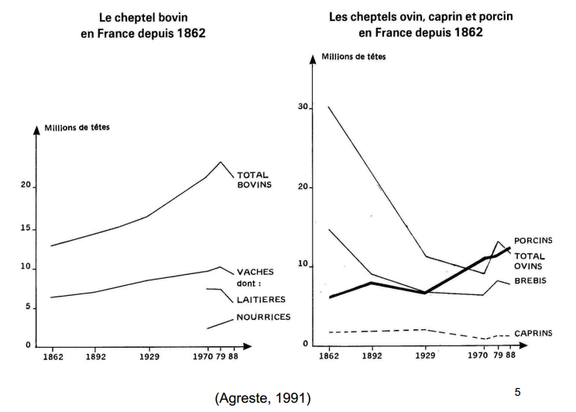

## Volumes de production et productivité

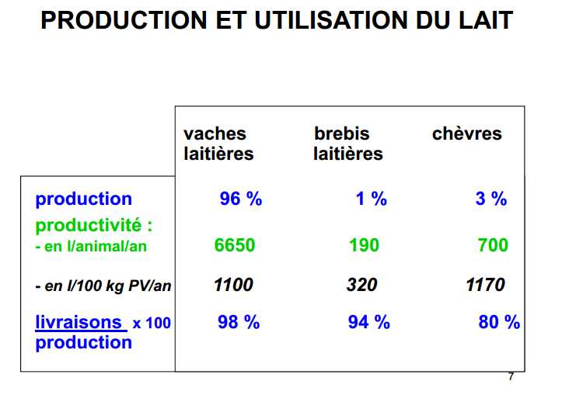

**France** 🡺 **250 millions d’hL par an** 🡪 **96%** **de lait issu des VL**, **1%** de lait **de brebis** et **3%** de lait **de chèvres**.   
On exprime le lait en **litres** ou en **kilos**.

**Productivité moyenne/an/animal** varie fortement selon la race des vaches

**Productivité moyenne/an/Poids vif** : vache et chèvre ont environ la même productivité car il faut prendre en compte la masse des ≠ animaux.  
La **densité** **du lait** est de **1,032.**  
**Brebis** a une **plus faible productivité** car moins de recherche sur la productivité, la sélection  
=> choix **d’intensifier la production de lait de vache et de chèvre**, et leur productivité.  
**98%** **du lait de vache est livré pour ensuite être transformé**.

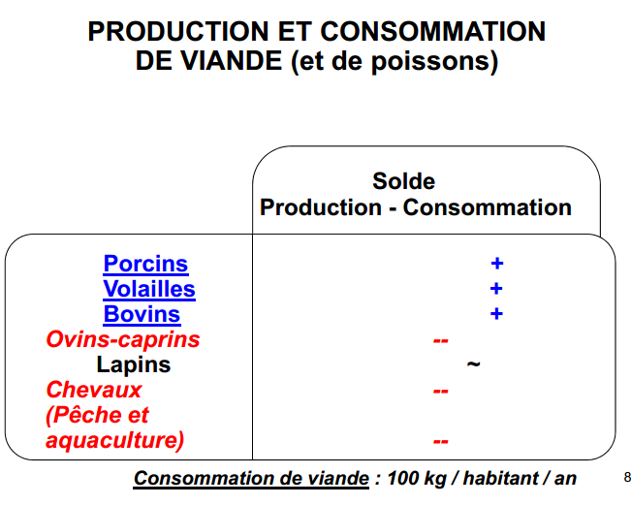

**+** : exportation  
**-** : importation  
**=>** marchés, échanges

Même si excédent → exportations quand même car **sélection des morceaux de viande**

## Diversité géographique des productions animales

Les productions animales ne sont **pas réparties de manière homogène** sur l’ensemble du territoire français.

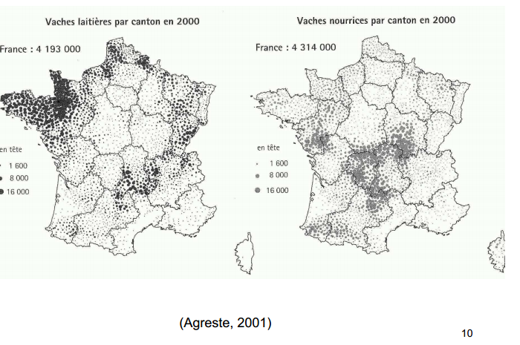

**Répartition complémentaire entre les vaches nourrices et les vaches laitières**

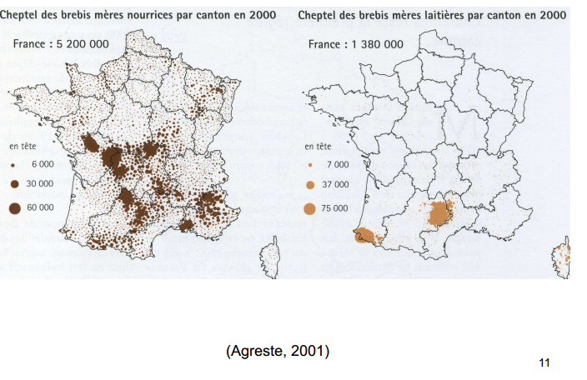

Brebis allaitantes au sud de la France + zones de concentration  
Brebis laitières très concentrées autour du rayon de Roquefort + pays basque

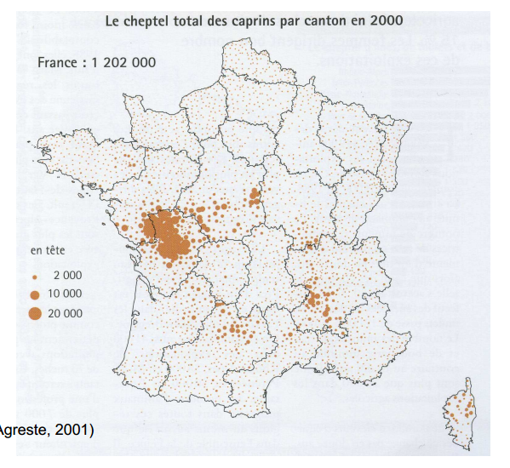

Première région = Poitou-Charentes

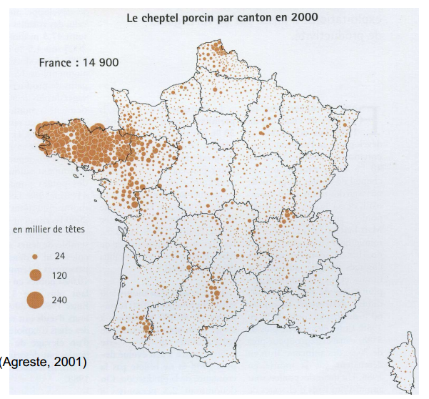

Forte concentration en Bretagne

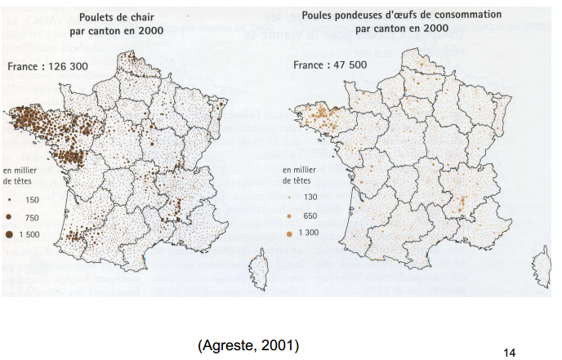

Poulets de chair et poules pondeuses= Bretagne essentiellement

**Certaines régions jouent sur tous les tableaux, comme la Bretagne** = fortement présent dans tous les domaines 🡪 fort développement des infrastructures (+ Rhône-Alpes dans un degré moindre)

**D’autres régions n’ont pas de production animale**, **comme la région parisienne et la région PACA** qui a préféré se développer sur d’autres domaines (chèvres, moutons).  
=> **Facteurs pédoclimatiques + facteurs liés aux structures d’exploitation, à leur taille + dynamisme agricole plus ou moins fort selon les régions**

# Organisation de l’élevage français

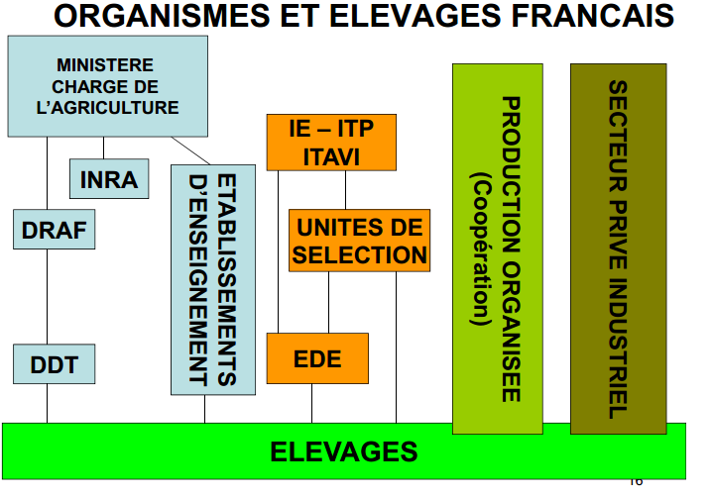**(Annexe 6 = bases posées à cette époque)**

**Administration centrale** = ministère chargé de l’agriculture (ministère de l’agriculture, de l’agroalimentaire et de la forêt = Stéphane Le Foll) + recherche (INRA) et établissements d’enseignement (=production de connaissances fondamentales et appliquées) + niveau régional (DRAF) + niveau départemental (DDT)

**OPA (organisations professionnels agricoles)** = EDE (établissements départementaux de l’élevage) → recueillir les productions de référence, contrôle de performance, suivi, conseillers, techniciens, ingénieurs + unités de sélection → attachées à une race, plusieurs partenaires : éleveurs, centres d’insémination, UPRA (unités nationales de promotion des races) + instituts techniques (organismes associatifs) → participer au développement + ITP (institut technique du porc) + IE (institut de l’élevage) = élevages herbivores + ITAVI (institut technique de l’élevage avicoles) = petits animaux  
Instituts techniques = échelle régionale

**Coopération** = loi d’orientation de 1962 🡪 structuration de l’élevage = groupement de producteurs pour renforcer leur poids économique. Développement selon les secteurs d’activité = très développée dans les productions hors-sol.

**Secteur privé industriel** = structure proche des éleveurs, de la recherche au développement

**(Annexe 4)**